BAB II
LANDASAN TEORI

Pengertian Sistem
Defenisi sistem menurut Mulyadi adalah :
Suatu jaringan prosedur yang dibuat dengan pola terpadu untuk melaksanakan kegiatan - kegiatan pokok perusahaan. Dengan pola terpadu elemen sistem berhubungan erat dengan lainnya dan sifat serta kerjasama antar elemen sistem tersebut mempunyai bentuk tertentu.
Sistem yang dipergunakan harus bermanfaat agar bisa mengkoordinasi usaha manajer dan pengguna. Sistem lainnya seperti peralatan, waktu, uang sehingga informasi yang diinginkan sebagai berikut:
- Memperoleh suatu informasi pada organisasi yang tepat, waktu yang singkat dan dengan biaya yang sekecil mungkin.
- Menurunkan tingkat ketidakpastian dan menigkatkan dalam hal pengambilan keputusan oleh manajer.
- Meningkatkan volume kerja sedangkan sistem yang digunakan mempunyai beberapa karakteristik sistem yang perlu diperhatikan dan perlu disempurnakan yaitu :
a). Akurasi ( Accurasi )
Yang dimaksud akurasi yaitu tingkat ketelitian yang tinggi yang tidak mungkin dilakukan secara manual.
b). Waktu ( Timely )
Yaitu waktu yang dipergunakan dalam proses dapat menghasilkan informasi yang relatif singkat.
c). Konsisten
Yaitu mampu mendukung tugas-tugas atau pekerjaan yang tersedia.
d). Ekonomis ( Economically Feasible )
Yaitu ekonomis dan tidak perlu memerlukan biaya.
e). Relevant
Yaitu sistem yang dipakai sesuai dengan keadaan saat sekarang.
Suatu sistem mempunyai karakteristik atau sifat tertentu yaitu mempuyai komponen. Komponen-komponen sistem itu saling berinteraksi yang artinya saling bekerja sama bembentuk satu kesatuan. Komponen dari sistem adalah sebagai berikut :
- Batas Sistem
Merupakan daerah yang membatasi antara suatu sistem dengan sistem yang lainnya atau dengan lingkungan luarnya.
- Lingkungan Luar Sistem
Lingkungan luar sistem adalah apapun di luar batas dari sistem yang mempengaruhi operasi.
- Penghubung Sistem
Penghubung sistem merupakan media penghubung antara subsistem dengan subsistem yang lainnya.
- Masukan Sistem
Masukan sistem adalah merupakan energi yang dimasukkan kedalam system yang berupa masukan perawatan dan masukan sinyal.
- Keluaran Sistem
Keluaran sistem adalah hasil dari energi yang diolah dan diklasifikasikan menjadi keluaran yang berguna.
- Pengolah Sistem
Pengolah sistem adalah yang akan merubah masukan menjadi keluaran.
- Sasaran Sistem
Sasaran sistem sangat menentukan sekali masukan yang dibutuhkan sistem dan keluaran yang akan dihasilkan.

  - Normalisasi
Proses normalisasi mempunyai pengelompokan data elemen menjadi tabel-tabel yang menunjukkan entitas dan relasinya. Proses normalisasi selalu diuji pada beberapa kondisi, yaitu kemungkinan adanya kesulitan pada saat menambah, menghapus, mengubah, membaca pada suatu basis data. Bila ada kesulitan pada pengujian tersebut, maka dipecahkan pada beberapa tabel lagi atau dengan kata lain perancangan tabel belum mencapai basis data yang optimal.
Pada proses normalisasi ini perlu dikenal terlebih dahulu mengenai definisi dari tahap-tahap normalisasi. Tahap-tahap normalisasi terdiri dari :
- Bentuk tidak normal (unnormalized form).
Bentuk ini merupakan kumpulan data yang akan direkam, tidak ada keharusan untuk mengikuti suatu format tertentu, bisa saja data tidak lengkap atau terdapat duplikasi (redundancy).
- Bentuk normal ke satu (1NF / first normal form).
Bentuk normal ke satu mempunyai ciri khas yaitu setiap data dibentuk dalam file data datar / rata, data dibentuk satu record demi satu record dan nilai dari field-field berupa atomic value.
- Bentuk normal ke dua (2NF / second normal form).
Bentuk normal ke dua mempunyai syarat yaitu bentuk data telah memenuhi kriteria bentuk normal ke satu. Atribut bukan kunci haruslah bergantung secara fungsi kepada kunci utama / primary key. Sehingga untuk membentuk normal kedua haruslah sudah ditentukan kunci-kunci field. Kunci field haruslah unik dan dapat mewakili atribut lainya yang menjadi anggotanya.
- Bentuk normal ke tiga (3NF / third normal form).
Untuk membentuk normal ke tiga, maka relasi haruslah dalam bentuk normal ke dua dan semua atribut bukan kunci harus bergantung hanya pada kunci utama secara menyeluruh.
- Boycode code normal form (BCNF).
BCNF mempunyai aturan yang lebih ketat dari bentuk normal ke tiga. Untuk menjadi BCNF relasi harus dalam bentuk normal ke tiga dan setiap atribut harus bergantung fungsi pada atribut super key.

2.3. Tahap Pengolahan Data
Pada tahap ini semua data yang telah diolah secara manual akan direkam kedalam komputer. Kemudian akan dimuat tabel data yang mendukung dalam pengolahan data tersebut. Dalam tahap ini dilakukan pembaharuan data yang meliputi penambahan data, pengeditan data serta penghapusan data yang sudah tidak relevan lagi dengan keadaan sekarang. Ini dilakukan apabila data yang sudah ada tidak digunakan lagi karena sudah tidak sesuai dengan kondisi saat ini.
Pada Komputerisasi Pengolahan Data Pegawai BKKBN Flores Timur NTT ini, melibatkan tujuh tabel yaitu tabel golongan.db, tabel jabatan.db, tabel pegawai.db, tabel naik golongan.db, tabel naik jabatan.db, tabel cuti.db dan tabel pensiun.db.

2.4. Tahap pembuatan laporan
Pada tahap pembuatan laporan ini data data yang sudah di masukkan dalam 7 tabel tersebut diatas akan diproses atau digunakan untuk menghasilkan laporan-laporan yang diperlukan. Semua hasil laporan akan diperoleh dari tiga tabel yang sudah di simpan dalam komputer atau disk, hasil dari output akan di tampilkan dilayar dan bisa di cetak ke kertas melalui printer.

  - Sekilas tentang Delphi 5.0
Borland Delphi 5.0 adalah bahasa pemrograman yang bekerja dalam lingkup MS-Windows.Borland Delphi 5.0 dapat memanfaatkan kemampuan MS-Windows secara optimal. Kemampuanya dapat dipakai untuk merancang program aplikasi yang tampilannya seperti program lainnya yang berbasis Windows.
Kemampuan Borland Delphi 5.0 secara umum adalah menyediakan komponen-komponen yang memungkinkan kita bisa membuat program aplikasi yang sesuai dengan tampilan dan cara kerja MS Windows, diperkuat dengan bahasa pemrograman terstruktur yang sangat handal, yaitu struktur bahasa pemrograman pascal yang sangat terkenal.
2.5.1. Memulai Program Delphi 5.0
Untuk memulai Borland Delphi 5.0 langkah-langkahnya sebagai berikut:
- Klik ikon start pada sistem operasi MS_Windows.
- Pilih program, lalu pilih Borland Delphi 5.0 dan Delphi 5.0 maka akan ada tampilan seperti di bawah ini:
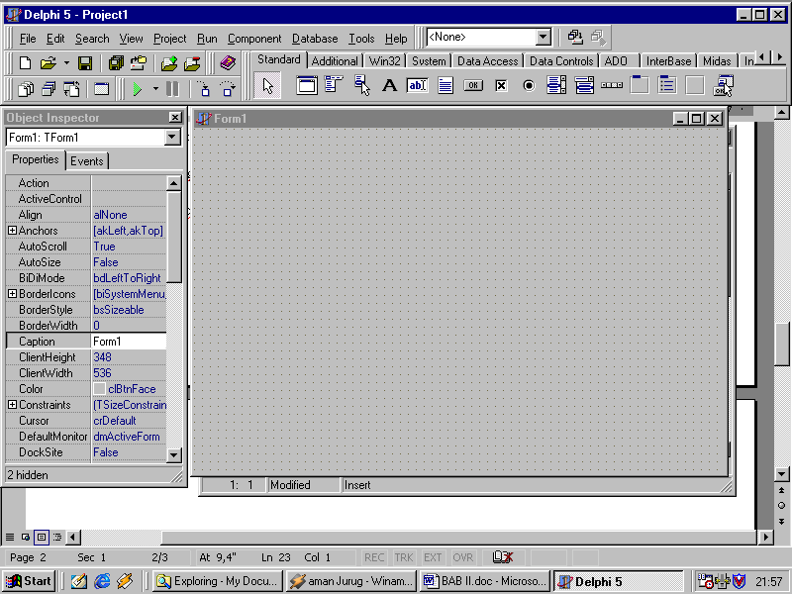
Gambar 2.1 Tampilan dasar Borland Delphi 5.0
2.5.2. Beberapa komponen Borland Delphi 5.0
- Project
Project adalah sekumpulan form, unit dan beberapa hal lain. Singkatnya, project adalah program aplikasi itu sendiri. File utama proyek disimpan dalam file berakhiran .dpr, sejumlah file yang diperlukan proyek tersebut, yaitu sebagai berikut:
- File unit (.pas)
File unit digunakan untuk menyimpan program (kode program).
- File form (.dfm)
Dipakai untuk menyimpan semua informasi mengenai form.
- File Project Option (.dfo)
Dipakai untuk menyimpan semua setting option (pilihan) proyek
- File Resource (.res)
Dipakai untuk menyimpan ikon yang dipakai proyek
- File Backup (.dp,.df,.pas)
Dipakai untuk menyimpan file backup proyek, form dan unit.
2. Form
Form adalah obyek yang dipakai sebagai tempat bekerja program aplikasi, form berbentuk jendela dan dapat dibayangkan sebagai kertas atau meja yang dapat dilukisi atau diletakkan kedalamnya obyek-obyek lain. Setiap form mengandung unit, Unit dalam form dipakai untuk mengatur dan mengendalikan form.
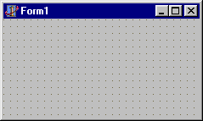
Gambar 2.2 form
3. Unit
Unit adalah modul kode program. Satu program mungkin mempunyai satu atau lebih unit.
4. Program
Program dibangun dari satu atau lebih unit. Sebuah proram secara umum mempunyai struktur sebagi berikut:
- Heading program, yaitu bagian yang menunjukkan nama bagian tersebut.
- Peryataan Uses, yang berisi daftar unit yang dipakai program. Bagian ini boleh ada atau boleh tidak.
- Blok deklarasi dan peryataan, yaitu bagian deklarasi dan pernyataan program yang dilaksanakan pada saat program dijalankan.
5. Properti
Properti digunakan untuk menentukan setting suatu obyek, biasanya mempunyai beberapa properti yang diatur langsung dari lembar properti pada object Inspector maupun diatur lewat kode program.
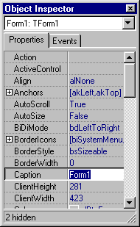
Gambar 2.3 properti obyek form
6. Event
Event adalah peristiwa atau kejadian yang diterima oleh suatu obyek.
2.5.3. Menyimpan Program Aplikasi
Langkah-langkah dalam menyimpan Delphi 5.0 adalah sebagai berikut:
- Pilih menu file lalu pilih save project AS, sampai muncul kotak dialog save unit…AS.
- Pilih folder yang akan di tempati.
- Kemudian klik kreate new folder, kemudian klik nama foldernya lalu tekan tombol Enter.
- Ketik nama unit pada isian file name.
- Klik save.
2.5.4. Menggunakan Database Desktop
Dalam pembuatan suatu program aplikasi untuk manajemen database, kita memerlukan file database yang akan diproses. Cara memanggil Database Desktop adalah lewat menu Tools lalu pilih Database Desktop, sehingga muncul tampilan seperti berikut:
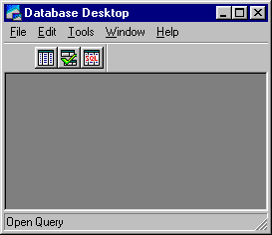
Gambar 2.4 Database Desktop
- Membuat file Database
Cara membuat file database yaitu kita pilih file, kemudian pilih new tabel maka akan muncul tampilan sebagai berikut:
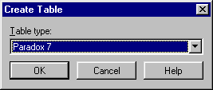
Gambar 2.5 format database
selanjutnya pilih tipe atau format tabel yang diinginkan, misal paradox 7 lalu klik OK maka akan tampak tampilan gambar sebagai berikut:
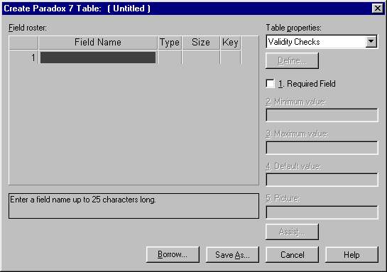
Gambar 2.6 Struktur tabel database

Mulyadi.Drs, Sistem Akuntansi, BBFE, Yogyakarta, 1989

